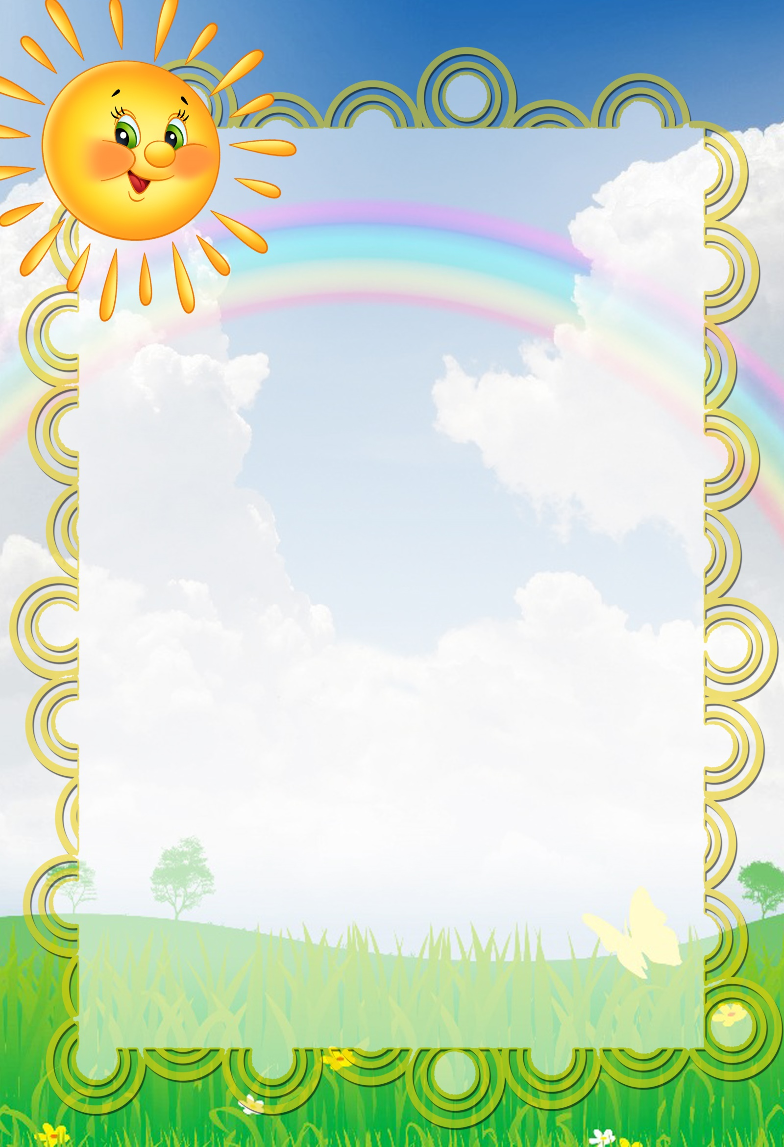
«Здоровье детей –
наше общее дело»

Главная забота родителей и воспитателей- здоровье детей.
Здоровье ребенка подвергается воздействию не очень хорошей экологической обстановки, нагрузка в детском саду возрастает, стремясь угнаться за ритмом жизни современного общества. Переутомление, влияние электроприборов, окружающих ребенка вместо деревьев и цветов, отсутствие прогулок на свежем воздухе- все это ухудшает состояние здоровья наших детей.
Учитывая нагрузки, с которыми должны справляться наши дети, следует уделить особое внимание укреплению здоровья ребенка в домашних условиях.
Здоровье и развитие ребенка во многом зависит от иммунитета, который заметно повышается от простых закаливающих процедур.
Одним из важнейших факторов закаливания детей являются регулярные прогулки. На что следует обратить внимание родителям, как одет ребенок. Педиатры советуют в одежде использовать принцип «капусты»- многослойной одежды, и если ребенку будет жарко, один слой одежды можно снять.
Важно помнить: перегревание наносит больше вреда здоровью детей, именно из- за перегревания дети чаще болеют.
Еще один важный помощник в укреплении здоровья ребенка- зарядка.
Ходите с детьми босиком по массажному коврику (летом это может быть галька на пляже, подражайте животным и птицам. Только помните: зарядка не должна быть унылой обязанностью.
Дети дошкольники здоровы, когда они соблюдают правила гигиены, у них сбалансированное питание, работа - соответствующаяя их физическим и умственным способностям, частые прогулки на свежем воздухе, занятия спортом.
Если все это не соблюдать, то здоровье детей страдает.
Чтоб ребенок был здоров, нужно соблюдать несложные правила:
1. Правильное питание. Важно научить ребенка умеренности в еде, объяснить, что недоедание негативно сказывается на здоровье. Чрезмерное употребление пищи нарушает работу ЖКТ.
2. Режим дня. Ребенка нужно приучит к тому, что принимать пищу, гулять, учиться, спать и просыпаться нужно в определенное время.
3. Закаливание. Закаливание тренирует организм, укрепляет иммунитет и позволяет избежать многих заболеваний

